4.4 Černá menzurální notace

Teoretické prameny
Philippe de Vitry: Ars nova (Couss III, 13)
Johannes de Muris: Musica practica (GS III, 292)
Libellus cantus mensurabilis (Couss II, 46)

Menzura
Rozšíření znaků - zrovnoprávnění imperfektní menzury – identifikace menzury – imperfekce – alterace

Izorytmie
Izoperiodicita- izorytmie – talea- color

Repetiční princip
Ouvert - clos – balada – virelai –rondeau

Italská notace
( koncepční a grafické rozdíly mezi francouzskou a italskou notací – diviso – smíšená notace )
Marchetus de Padua: Pommerium musicae mensurates (GS III, 121)

Manýristická notace
(vymezení pojmu – charakteristické znaky – Codex Chantilly)

Tabulka č. 4.41a
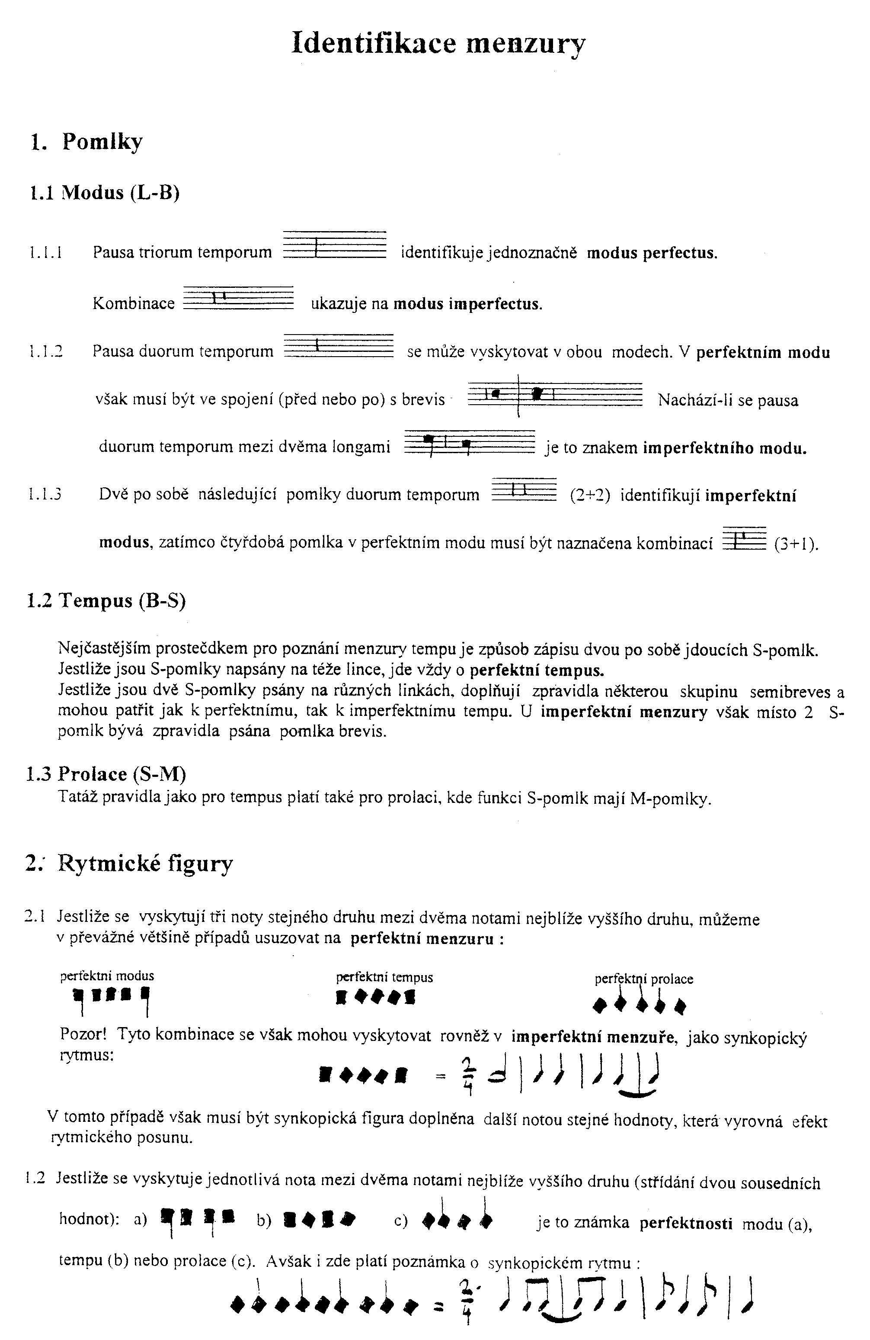
Tabulka č. 4.41b

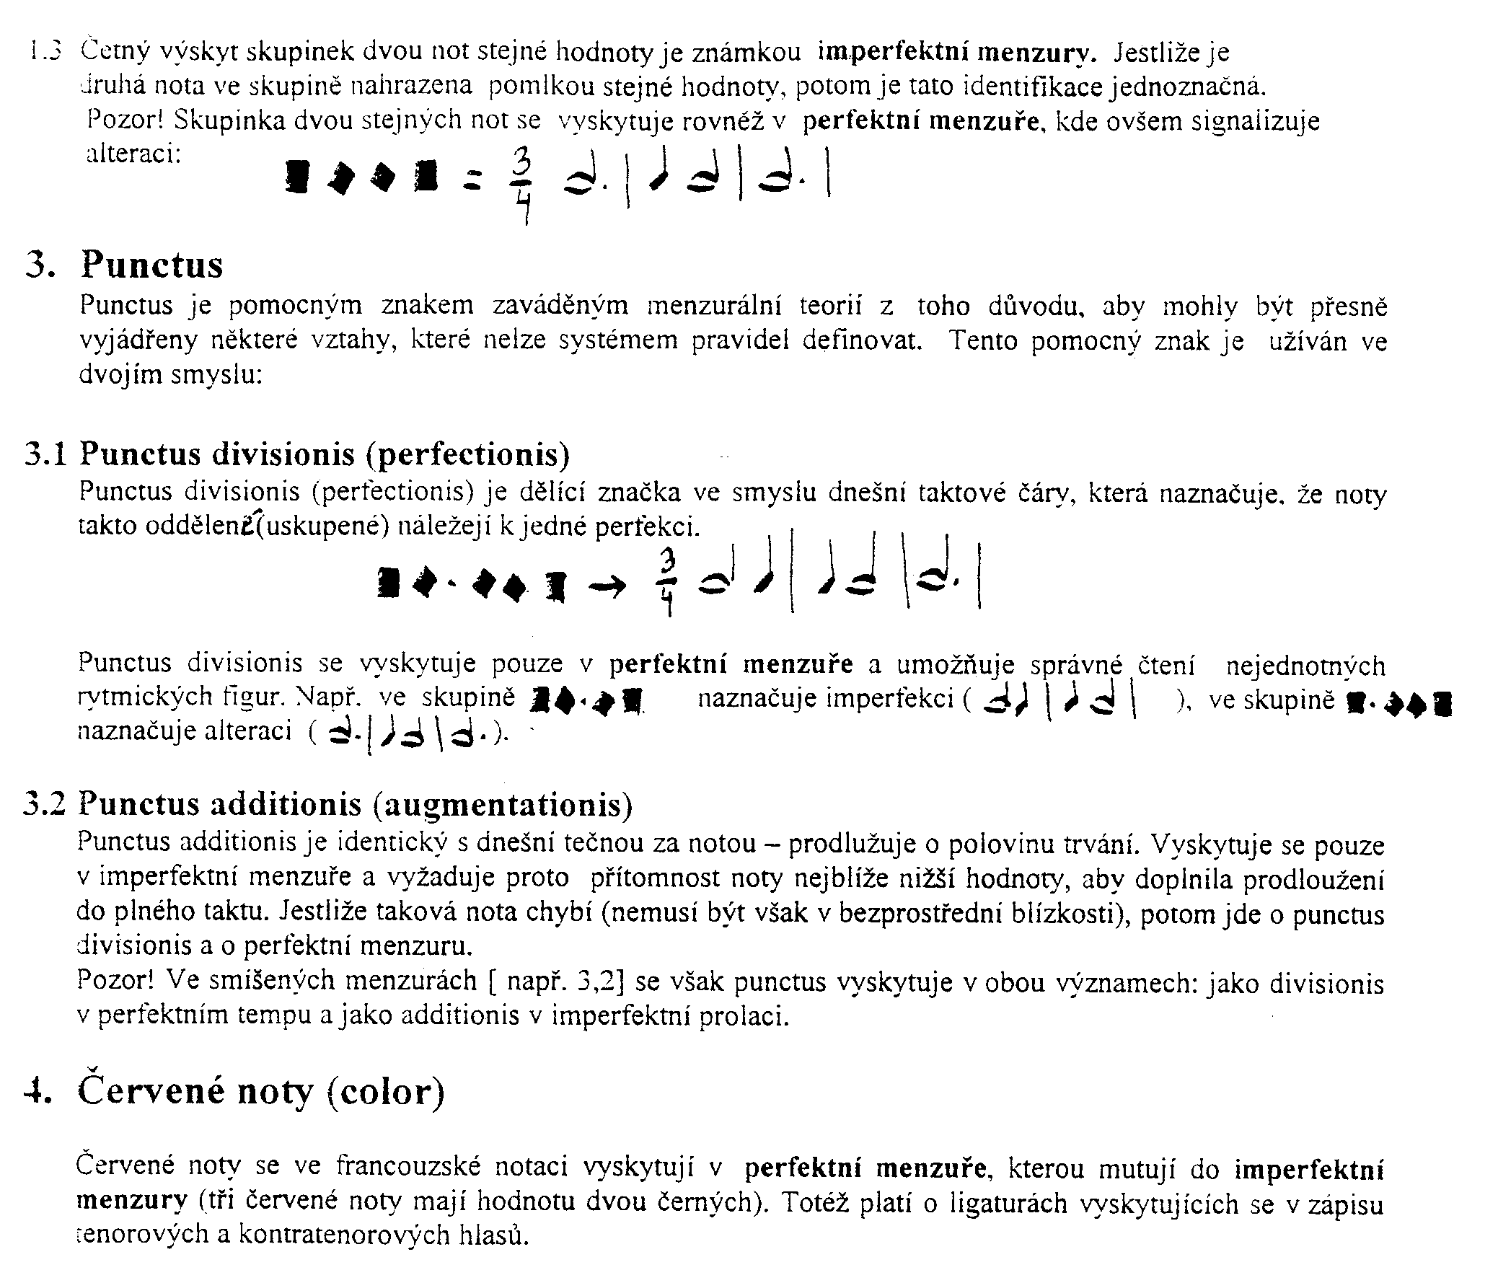

Tabulka č. 4.42
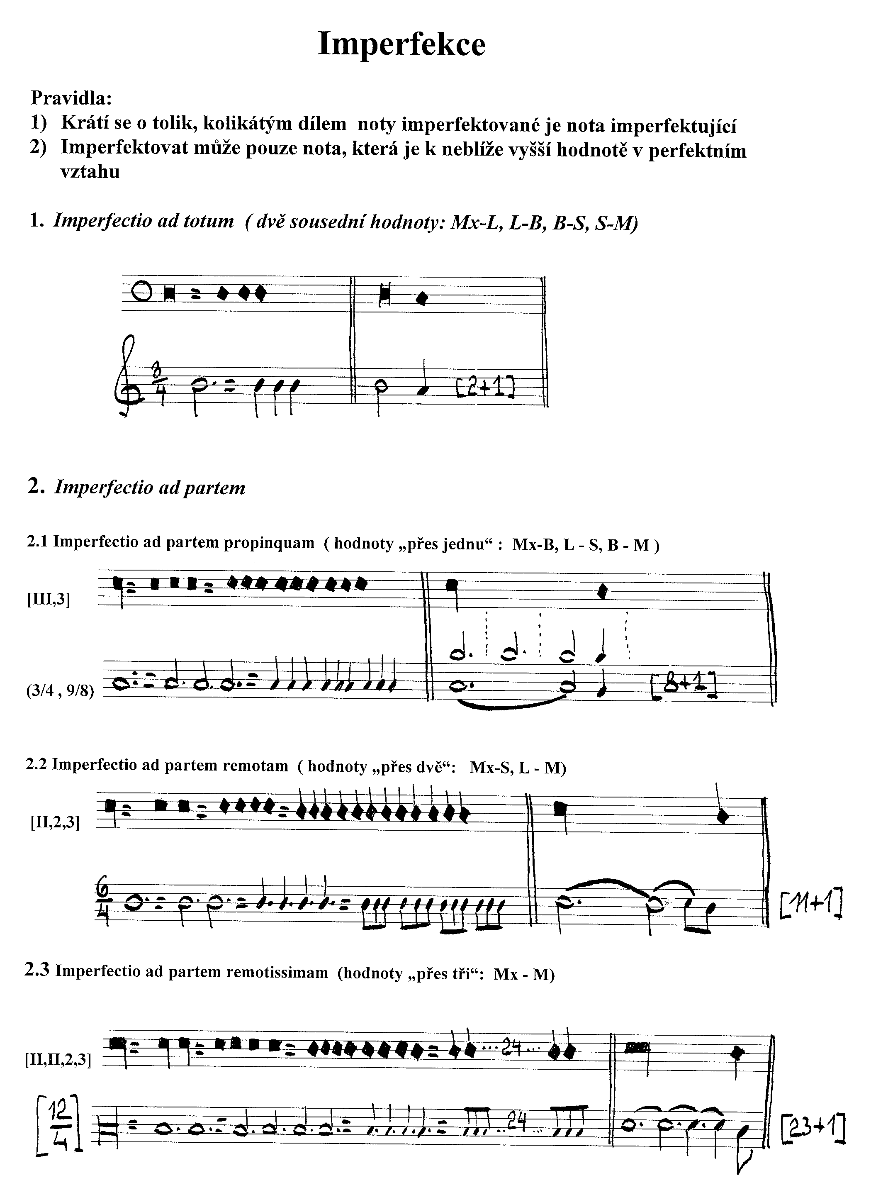

Tabulka č. 4.43

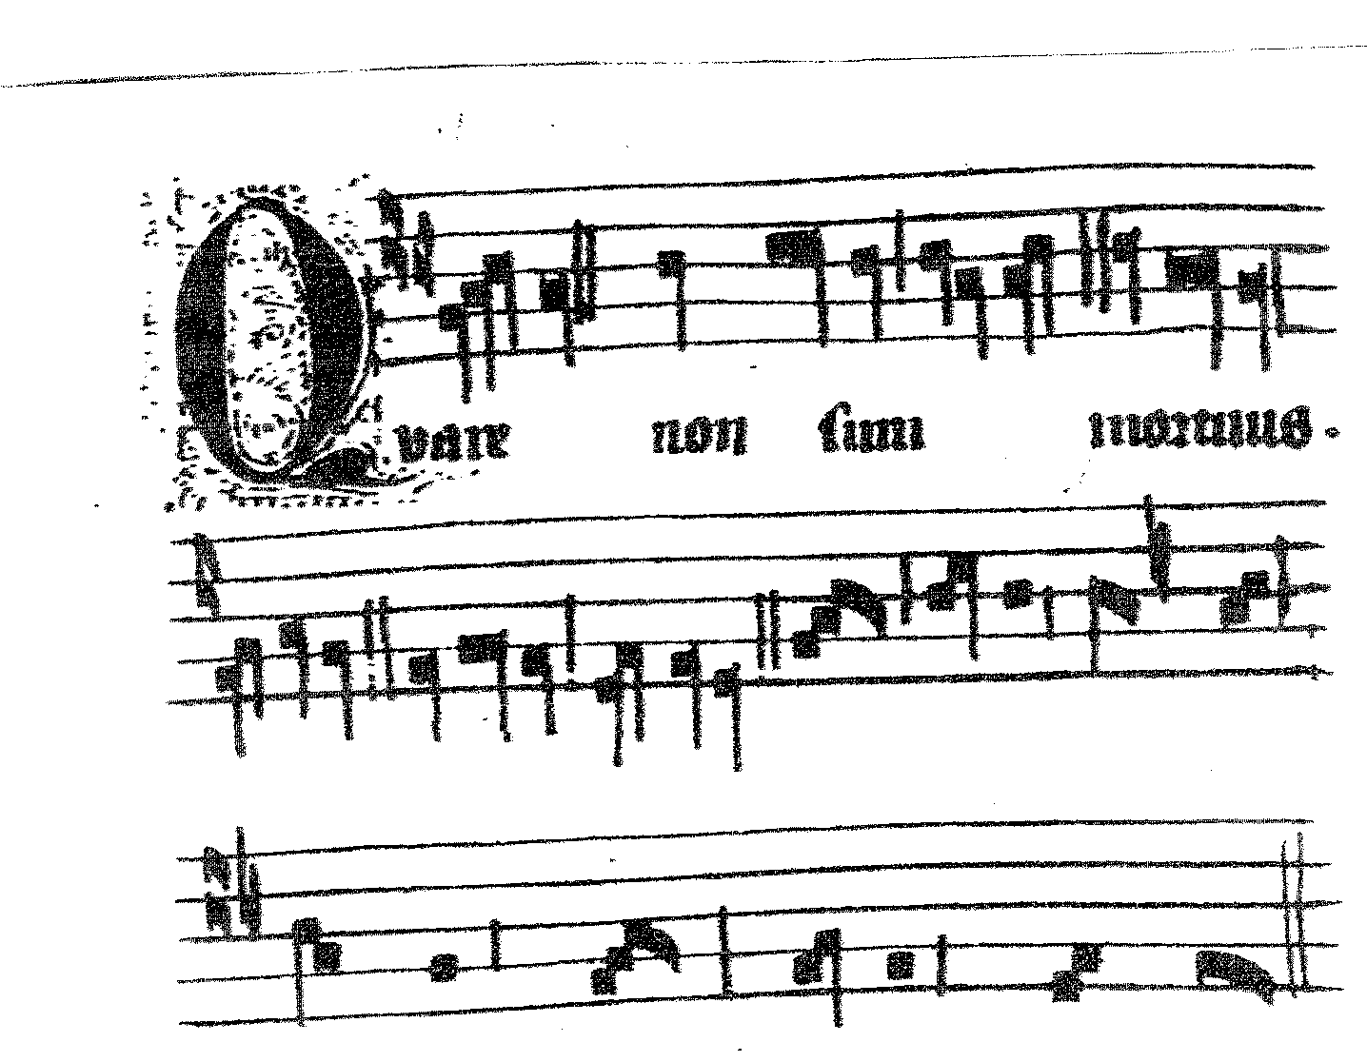

Tabulka č. 4.44 - Přepis č. 1

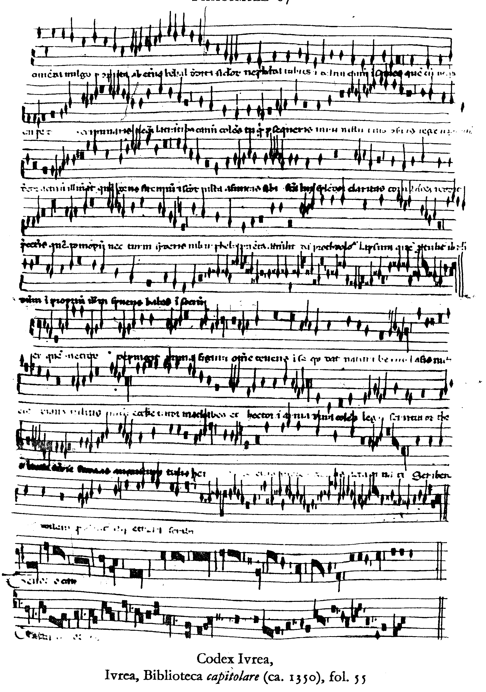

Tabulka č. 4.45 - Přepis č.2

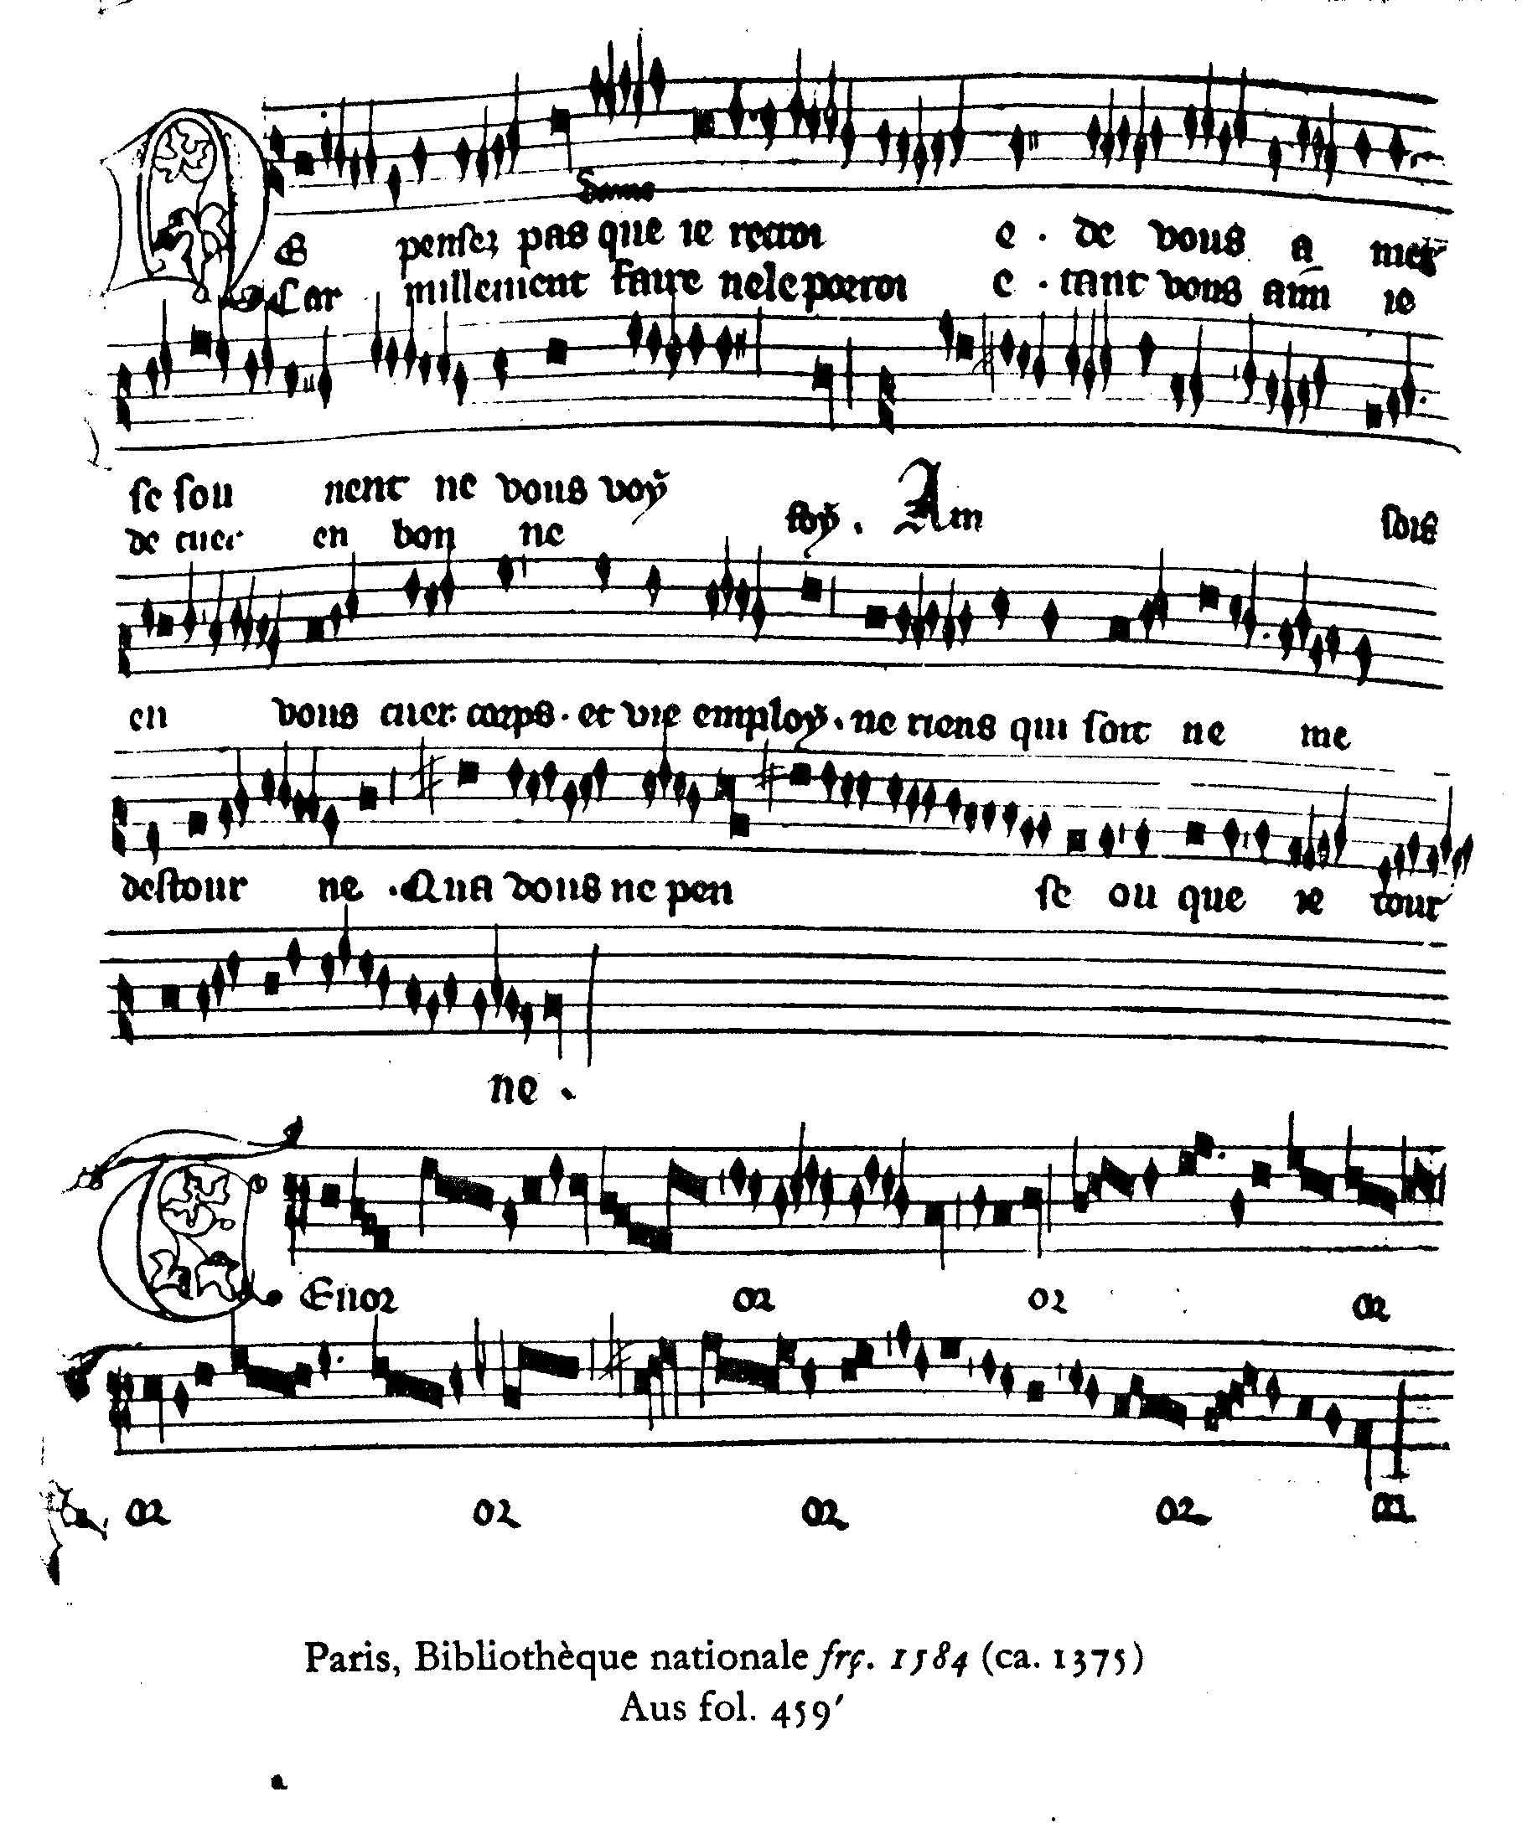

Tabulka č. 4.46
